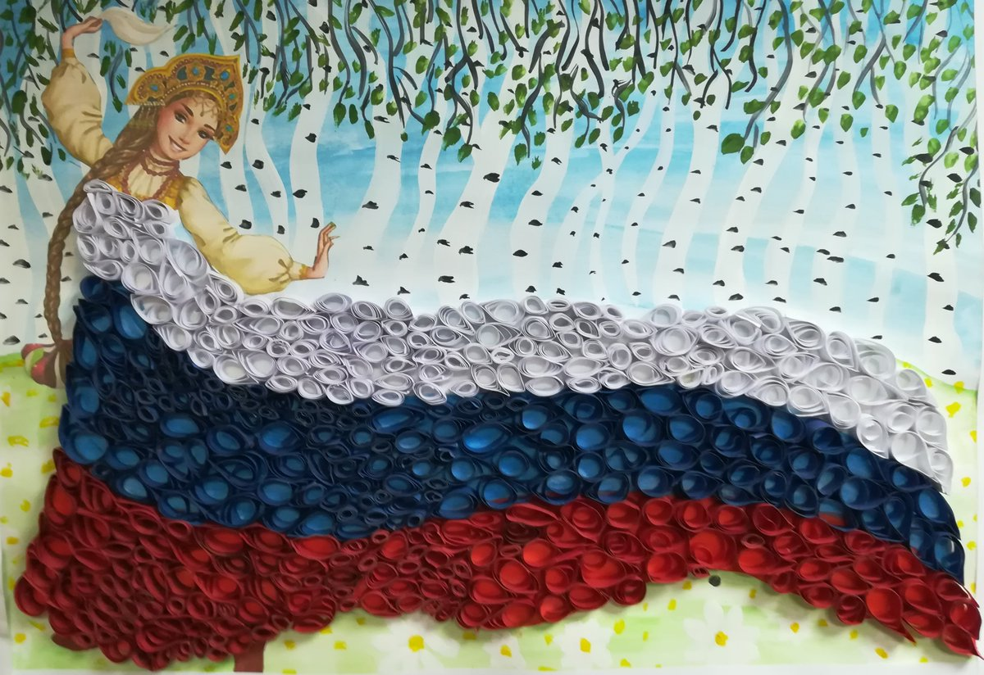

**Картотека**

**произведений художественной литературы по патриотическому воспитанию**

(для чтения детям)

|  |  |
| --- | --- |
| Автор | Название произведения |
| Агебаев А. | «День Победы»; |
| Агибалова Т. | «В семейном кругу», «Что может быть семьи дороже?» |
| Александров З. | «Дозор»;  «Родина» |
| Алексеев С. | «Рассказы о Великой Отечественной Войне»,  «Небывалое бывает» (рассказ о Суворове ) |
| Андерсен Г.Х. | «Стойкий оловянный солдатик»; |
| Баруздин С. | «Кто построил этот дом»,  «Шел по улице солдат»,  «Слава»,  «Точно в цель»,  «За Родину»,  «Страна, где мы живём»; |
| Барто А. | «Вовка – добрая душа»,  «Дома»,  «На заставе»,  «В пустой квартире»,  «Младший брат»; |
| Беляев А. | «Хочу быть военным моряком»; |
| Бойко Р. | «Наша Армия родная»; |
| Благинина Е. | «Шинель»; |
| Браиловская Г. | «Ушки – неслушки»;  «Наши мамы, наши папы». |
| Бутмин И. | «Трус»; |
| Былины | «Как Илья Муромец богатырем стал»,  «Илья Муромец и Соловей – Разбойник»,  «Алеша Попович и Тугарин Змеевич»,  «Добрыня и Змей»,  «Святогор»,  «Вольга и Микула Селянович»,  «Садко»,  «Никита Кожемяка»,  «Про прекрасную Василису Микулишну»; |
| Воробьёв Е. | «Последний выстрел»,  «Спасибо тебе, Трезор»; |
| Воскресенская З. | «Секрет» |
| Высотская О. | «Мой брат уехал на границу»,  «Салют»; |
| Гагарин Ю.А. | «Вижу землю» |
| Гайдар А. | «Чук и Гек» (главы),  «Голубая чашка»,  «Тимур и его команда» |
| Габе Д. | «Моя семья» |
| Дриз О. | «Добрые слова»; |
| Дурова Н. | «Заботливая подруга»; |
| Жаров А. | «Пограничник»; |
| Исаковский М. | «Здесь похоронен красноармеец»,  «Навек запомни»; |
| Ильина Е. | «Четвертая высота» |
| Кассиль Л. | «Сестра»,  «Твои защитники»,  «Памятник советскому солдату»; |
| Коваль Ю. | «Алый»; |
| Козлов В. | «Пашкин самолет»; |
| Леонов А. | «Шаги над планетой» |
| Лермонтов М.Ю. | «Родина» |
| Ломбина Т. | «Илюшка потерялся» |
| Макунец Г. | «Три сестры»; |
| Маркуша А. | «Я – солдат и ты – солдат»; |
| Маршак С. | «Рассказ о неизвестном герое»,  «Чего боялся Петя?»; |
| Михалков С. | Стихи о войне,  «Дядя Степа»; |
| Митяев А. | «Почему армия родная?»,  «Землянка»,  «Москва»,  «Герои 1812 года»,  «Мешок овсянки»; |
| Мустыгина Е. | «В таёжной глуши»; |
| Никольский Н. | «Что умеют танкисты»; |
| Носов Н. | «На горке»,  «Карасик»; |
| В. Орлов | «Кто – то»,  «Гости»,  «Не бойся, бабушка!»,  «Родня»; |
| Осеева В. | «Плохо»,  «Волшебное слово»,  «Сыновья»,  «Печенье»,  «На катке»,  «Просто старушка»,  «Синие листья»,  «Три товарища»,  «Что легче?»; |
| Пантелеев Л. | «Честное слово»,  «Трус»,  «Две лягушки»; |
| Пермяк Е. | «Надёжный человек»,  «Как Миша хотел маму перехитрить»,  «Самое страшное»,  «Торопливый ножик»,  «Чужая калитка»,  «Хитрый коврик»; |
| Поротников В. | «Минин и Пожарский»; |
| Прокофьева  С. | «Сказка о грубом слове «уходи»»; |
| Пляцковский М. | «Урок дружбы»; |
| Понамарева Т. | «Хитрое яблоко»; |
| Руцень О. | «Так или не так?»; |
| Рябихин В. | «Мой Пыть-Ях»; |
| Сапгир Г. | «Самые слова»; |
| Седугин А. | «Дом с трубой и дом без трубы»,  «Как Артёмка котёнка спас»,  «Речные камешки»; |
| Симонов К. | «Сын артиллериста» |
| Солоухин В. | «Здравствуйте»; |
| Сухомлинский В. | «Кому идти за дровами»,  «Почему плачет синичка»,  «Могила героев»,  «Ложка солдата»,  «Заповедь дедушки»,  «Отцовский карандаш»,  «Как мальчишки мёд съели»; |
| Твардовский А. | «Гармонь» (отрывок из поэмы «Василий Теркин»);  «Рассказ танкиста» |
| Тимершин Р. | «Где лежало спасибо»; |
| Тихомиров О. | «Александр Невский»,  «Дмитрий Донской»,  «На поле Куликовом»; |
| Толстой Л.Н. | «Два товарища»,  «Котёнок»,  «Косточка»; |
| Толстой Н. | «Памятник»; |
| Ушинский К. | «Наше Отечество»; |
| Шамов И. | «На дальнем рубеже»; |
| Шергин Б. | «Одно дело делаешь, другое не порть»; |
| Шим Э. | «Не смей»; |
| Юсупов Н. | «Папа разбил драгоценную вазу» |